Année scolaire : 2025/2026 | Evaluation diagnostique  Semestre 1 | Matière : Physique chimie  2 APIC
Professeur : Mounir ESSOTAOUI | Evaluation diagnostique  Semestre 1 | Note et observation du prof
Nom :…………………………………….…….  Prénom :………………….………………………. | Date : …………………….  Durée du contrôle : 1H
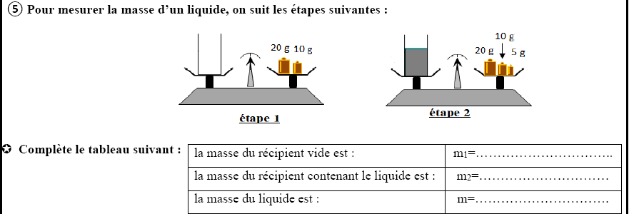
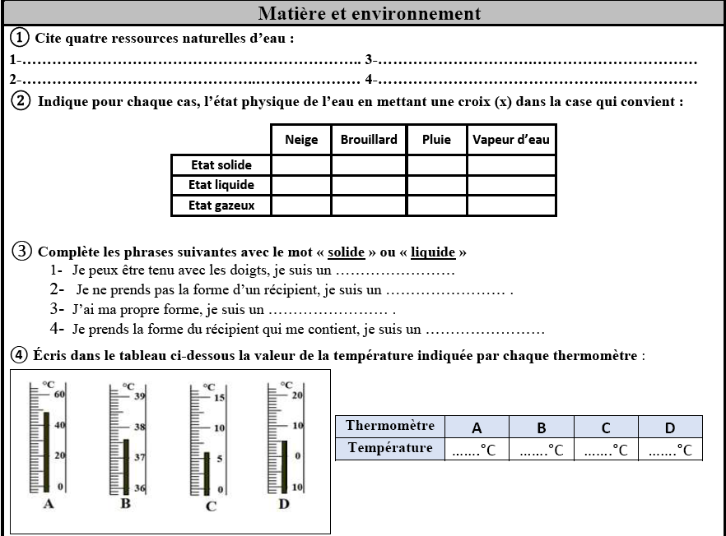
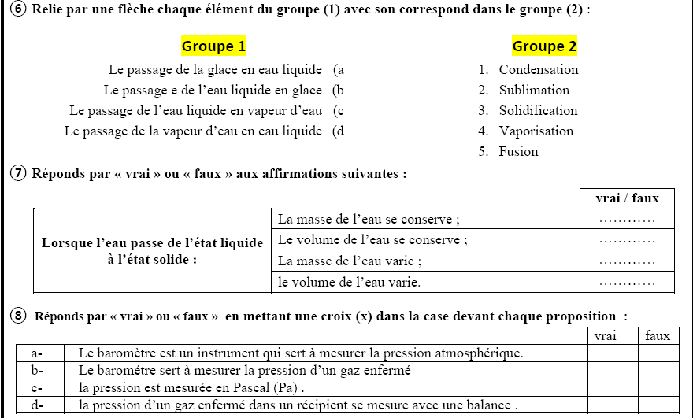
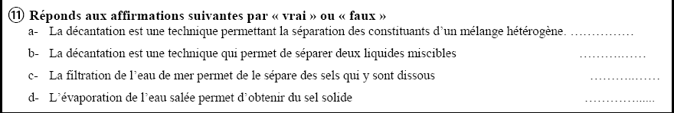
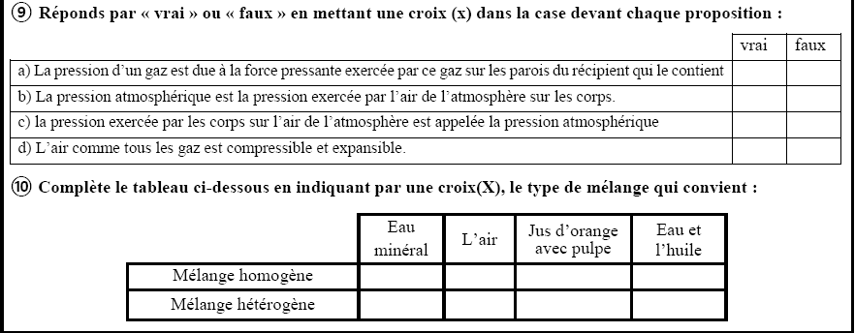

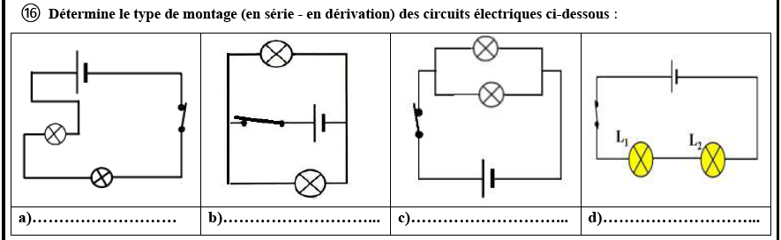
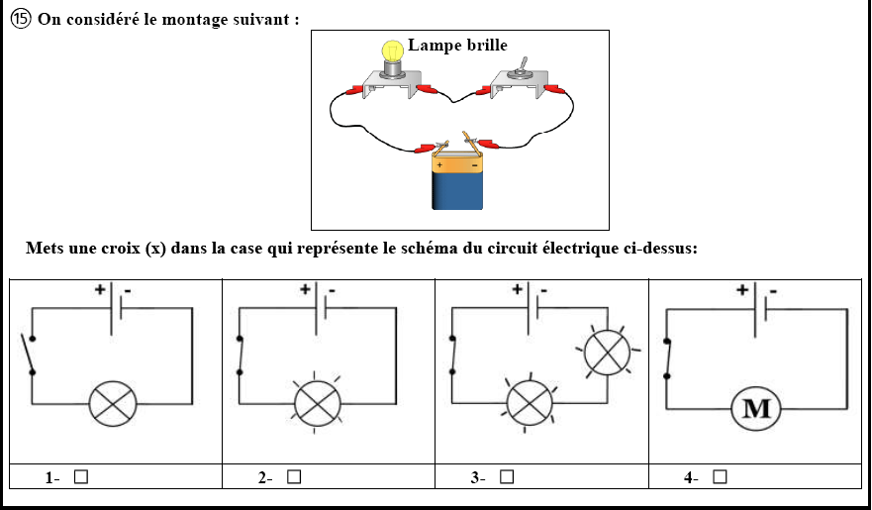
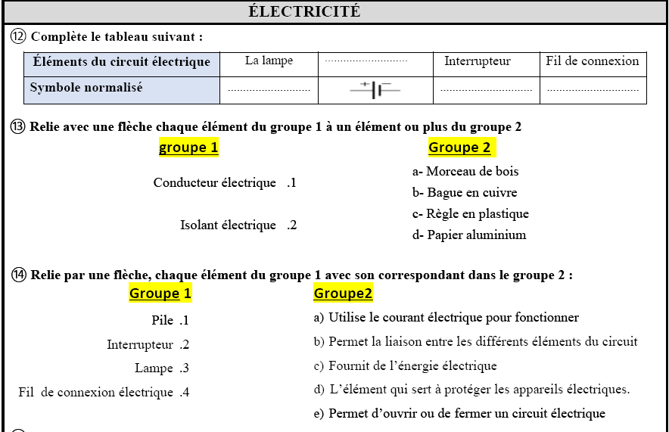

17 Compléter le tableau suivant:
Grandeur physique | symbole | Unité de mesure | Symbole de l’unité | Instrument de mesure
Intensité du courant
Tension électrique

18 D’après la figure ci-contre Indiquer la relation mathématique
entre les intensités I_{g}, I₁ et I₂ ? Que dit cette loi ?
…………………………………………………………………………………………………………………………………………………………………………………………………………………………………………………………………………………………………………………………….
19 On mesure I₁ = 150 mA et I₂ =0,1 A. Calculer I_{g} .
..................................................................................................................................................................................................................................................................................................................................................................

20 On note U_{g} la tension aux bornes du générateur, et respectivement U_{L1}, U_{L2} et U_{L3} les tensions aux bornes des lampes L1, L2 et L3.

On mesure U_{g} = 6V ; U_{L3} = 4V. déduire les valeurs de U_{L1} et U_{L2} .
……………………………………………………………………………………………………………………………………………………………………………………………………………………………………………………………………………………………………………………………………………………………………………………………………………………………………………………………………………………………………………………………………………………………………………………………………………………………………………………………………………………………………………………………………………………………………………………………………………………………………………………………………………………………………………………………………………………………………………………………………………………………………………………………………………………………………………………………………………

